PERIKELEN
CLUBBLAD VAN DE BKTC

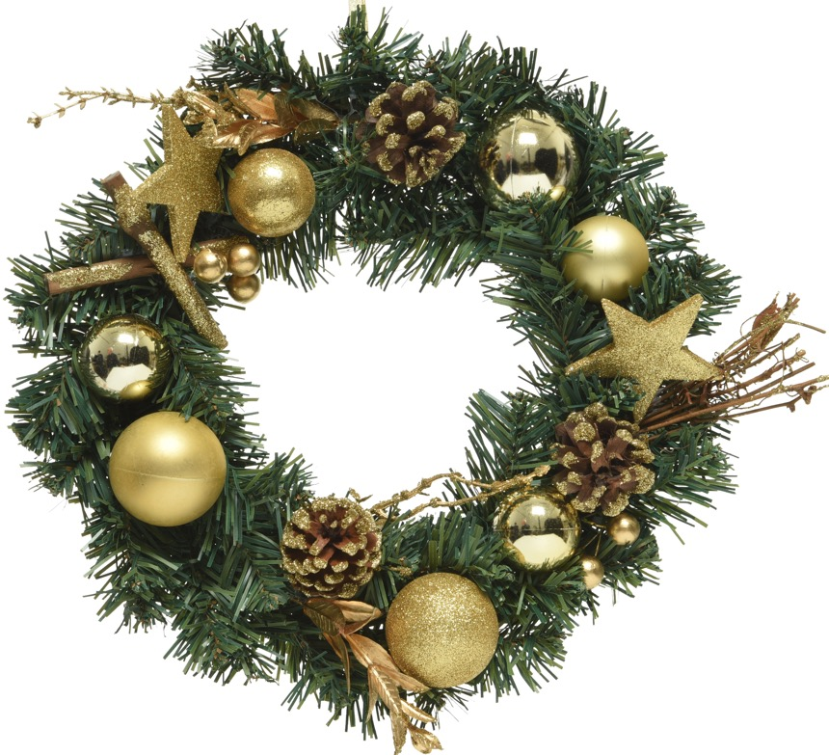
Kerst 2022
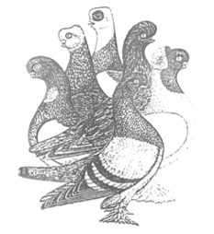

BKTC

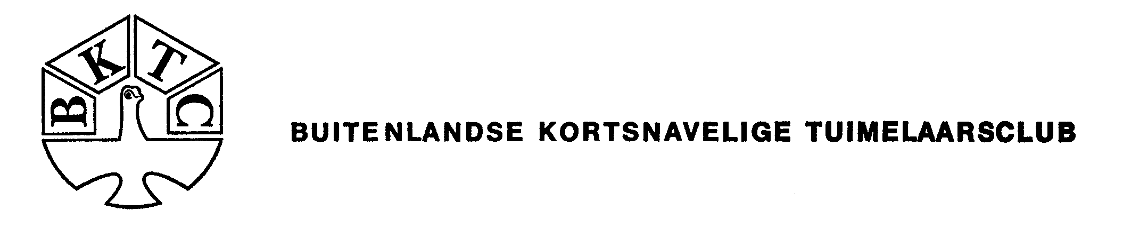

BESTUUR

Th. Laming voorzitter
A.. Stout secretaris
(vacant) penningmeester

Leden van verdiensten

H. Bulte Erevoorzitter
Th. Laming Erelid
R. Ottenhoff Erelid
C. Bouter Erelid

Bankrekening

Het nieuwe bankrekeningnummer wordt bekend gemaakt op de BKTC-site en in het clubblad van het voorjaar.

CONTRIBUTIE:
€ 15-- per jaar
Donateurleden €10—per jaar

Inhoud
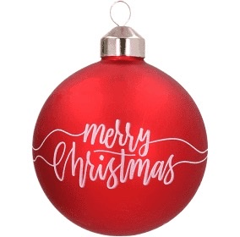

Inhoud ...................................................................blz. 3

Van de redactie ……………………………………..blz. 4

Van het bestuur …………………...........................blz. 5

erug blik clubdag…………….…….…..……..……..blz. 6

Clubrassen op de SNN……….…………….………blz.11

Duiven in vakantie..…………..…………….……….blz.13

Zomertreffen ……….……………...………..……….blz.15

Clubshow …………………………………………….blz.20

Belangrijke data……………………………………..blz.25

Nieuwe leden ………………………………………blz.25

WWW.BKTC.NL……………. .……………………. blz.25

Van de redactie
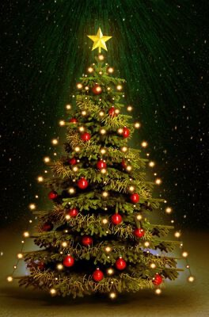
Ook dit jaar weer een clubblad net voor de kerst. Het voordeel daarvan is dat de verslagen van de eerste shows hier in opgenomen kunnen worden. Maar ook zijn verslagen te lezen over andere activiteiten van de club zoals het zomerfreffen en de clubdag. Beide voorzien van veel foto’s om een goede indruk te geven van de dieren die er waren en daarmee een beeld te krijgen van de stand van de rassen die op die dagen meegebracht werden.
Voor de redactie is dat zeer prettig want er is nu genoeg kopij om een clubblad te vullen. Het is zelfs zo dat voortgang over de Stettiners naar het volgende clubblad wordt doorgeschoven evenals een verslag van de bondsshow die onder gebracht werd bij de Gelderlandshow. En hopelijk gaat de Städtekampf deze keer wel door zodat we ook weer ‘over de grens’ duiven kunnen zien en de kwaliteit van onze rassen kunnen vergelijken met die van Duitsland en dit in het volgende clubblad kunnen weergeven.
Zoals gezegd, wel een verslag van de eerste tentoonstellingen. Natuurlijk de Keistadshow waar onze clubshow was ondergebracht. Ook nog een klein verslag van de SNN in Drachten waar ook enkele leden van de BKTC duiven hadden ingezonden.
Ook in dit clubblad een verlaat vakantiekiekje. Mocht iemand soortgelijke foto’s hebben dan zou het leuk zijn dit op te nemen in het clubblad.
Rest mij u veel lees en kijk plezier te wensen.
Fijne feestdagen !

Aad Stout

Van het bestuur

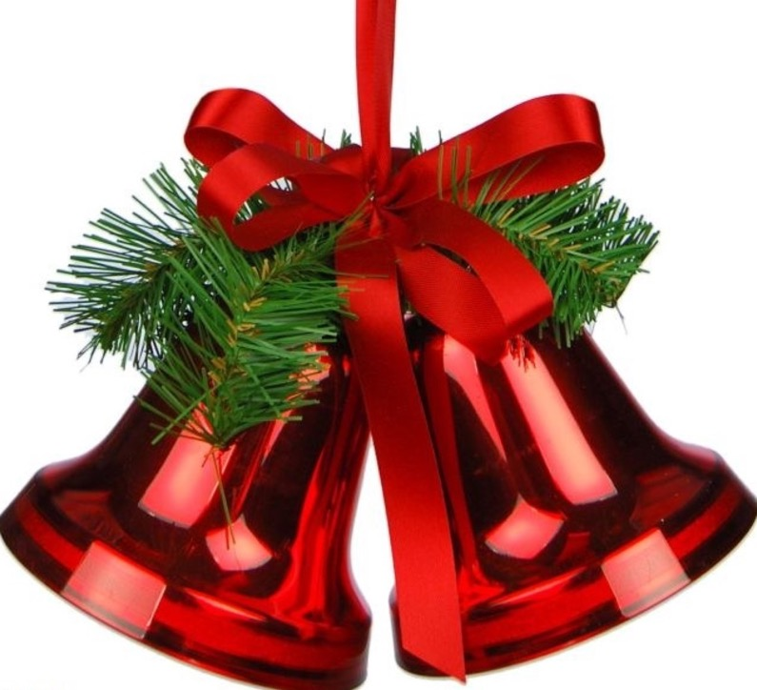
Het bestuur kijkt terug op een goede ledenvergadering van 16 oktober. Het was een open en duidelijke vergadering waarin ieder zijn zegje kon doen. Natuurlijk is het spijtig dat Albert van Feggelen om al eerder genoemde redenen het penningmeesterschap heeft neergelegd. Maar we zijn blij dat hij wel lid blijft van de BKTC.
Bij de vraag wie het penningmeesterschap van Albert wilde overnemen bleef het oorverdovend stil. Nadat de voorzitter enkele leden op de man af had gevraagd was er één die er over na wilde denken.
Gelukkig kunnen we mededelen dat per 1 januari Arend Houtman onze nieuwe penningmeester is. We danken Albert voor de afgelopen jaren als penningmeester en wensen Arend sterkte met het beheren van ons (beetje) geld.
Op de ledenvergadering kwamen ook nog andere zaken aan de orde. Over de voorstellen die zijn gedaan, zoals het benoemen van een ras van het jaar, het aanpassen van de clubprijzen (geen geld meer maar een oorkonde of vaantje of iets dergelijks) gaat het bestuur zich beraden.
Voor de clubshow van 2023 werd de naam van Wim Halsema genoemd als keurmeester. Of dit te realiseren is, is op dit moment nog niet duidelijk omdat Wim Halsema door ook andere speciaalclubs is gevraagd om op hun clubshow op de Keistadshow te keuren.
Er was ook nog onduidelijkheid waar de wisselbeker was. Inmiddels is deze weer terecht en worden de namen van de winnaars van de afgelopen jaar gegrafeerd. Jammer voor Arend Houtman die als winnaar in 2021 de beker niet mee naar huis kon nemen. Misschien dat er wat geregeld kan worden met de winnaar van dit jaar.

Het bestuur.

Terugblik clubdag 16 oktober 2022

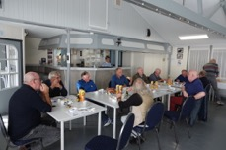
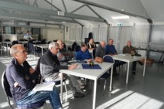
De opkomst bij de clubdag in 2022 was goed te noemen, tien BKTC-leden en twee belangstellende keurmeesters. Daarbij mogen we nog maar eens de complimenten geven aan Jouke van de Siepkamp die vrijwel geen clubdag van de BKTC overslaat. Maar ook keurmeester Han Voerman was er. Dit werd zeer op prijs gesteld. Hij zou de rassen van de BKTC op de clubshow keuren.. Het verslag van de clubshow leest u in dit clubblad.
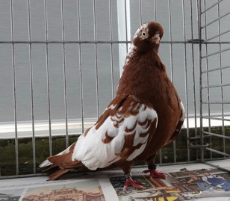
Er moesten enkele belangrijke zaken worden besproken tijdens de ledenvergadering. Gelukkig ging dat ik goede harmonie zoals te lezen valt bij het stukje ‘Van het bestuur’. Maar naast de vergadering was er ook voldoende tijd om de meegebrachte duiven te bekijken en te bespreken.
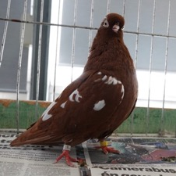
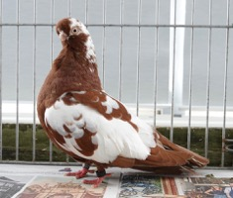
Ko van Vliet had een paar prachtige doffertjes meegenomen in rood agaat. Weer een genot om deze diertjes op de clubdag te kunnen bewonderen. De kwaliteit is al jaren prima in orde. Mooie brede borst en koppen en prachtig horizontaal ingezette snaveltjes die ook nog een de goede vorm hebben. De verschillen liggen in de details. Dit ras mag niet verdwijnen uit de club! Wie gaat het stokje straks van Ko overnemen?
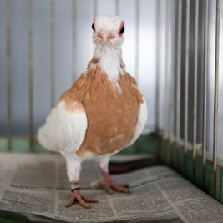
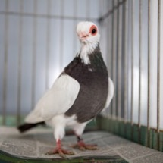
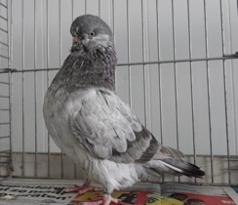
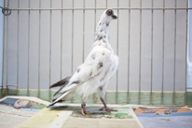
Ben van Riessen had enkele budapester en twee hele jonge Pragers meegenomen. De Pragers waren nog flink in de rui maar ze lieten al wel een mooie brede kop zien en goed gekleurde oogranden. Ook de tekening was in orde. Afwachten hoe het verder uitgroeit maar in aanleg is het wel veelbelovend. De Budapesters zijn weer verder verbeterd. Mooie hals lengte en met de snaveltjes gaat het ook de goede kant op. Nu Ben ook nog wat dieren van Hans Bulte op zijn hok heeft is de hoop en de verwachting dat we over niet al te lange tijd weer Budapesters in de tentoostellingskooien mogen bewonderen. Gelukkig had onze ‘huisfotograaf’ Co Bouter deze dieren op de foto gezet zodat we ze ook in het clubblad kunnen tonen.
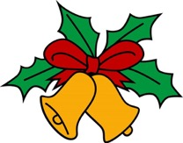
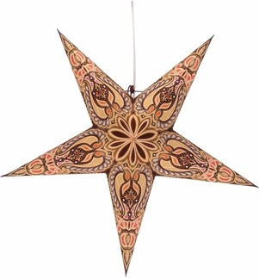
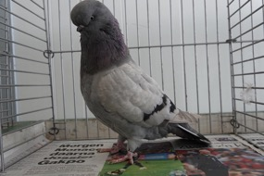
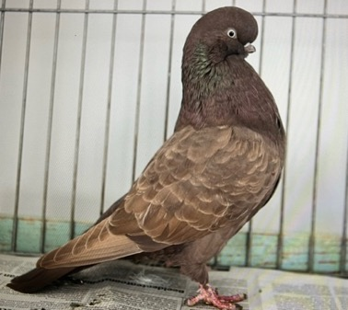
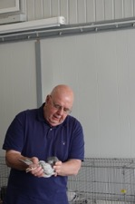
Albert van Feggelen had een hele mooie collectie van zijn Langvoorhoofden meegenomen. Dat Albert uiterst kritisch is op zijn dieren bleek wel uit het feit dat hij op enkele dieren wat aanmerkingen had waar het merendeel van de aanwezige leden vonden dat het toch wel hele mooi Langvoorhoofden waren. Albert liet zien welke verschillen er zijn tussen de kleurslagen. Daarnaast liet hij zien aan welk aspect hij bezig om de Engelse Langvoorhoofd nog meer in het oog te laten springen namelijk strakker in de veren. Als voorbeeld toonde hij een het leuke bruine. Bruin is sowieso al een kleur die vrijwel niet voorkomt bij de Engelse Langvoorhoofd maar deze duif zat zo strak in de veren dat het wel een ander ras leek. Natuurlijk was de kopbreedte nog niet als die van de blauwe of de schimmels die Albert meegenomen had maar een duif met deze uitstraling heeft wel een pre.
Albert geeft een leerzaam college.
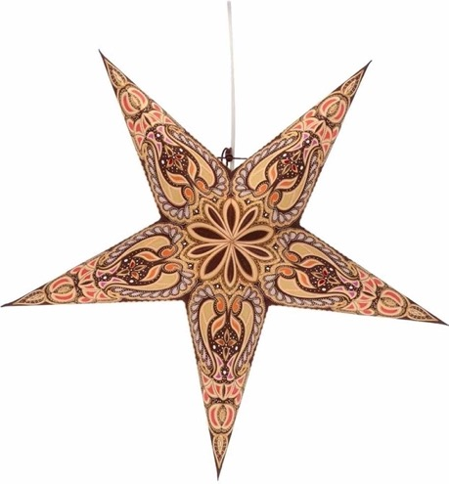
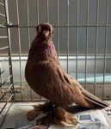
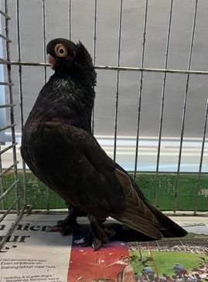
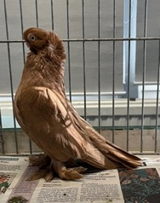
Henk Verhoork had natuurlijk ook weer wat beauty’s van stal gehaald. Veel zat nog in de rui maar men kon toch genieten van de kwaliteit. Van de lichting 2022 zullen we nog wel wat horen en zien op de tentoonstellingen de komende jaren is de verwachting.
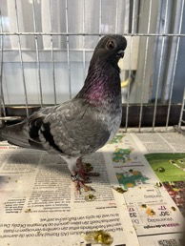
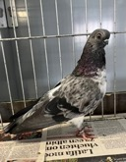
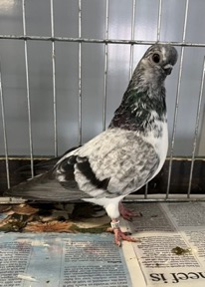
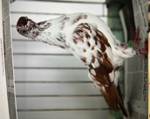
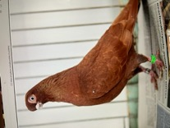
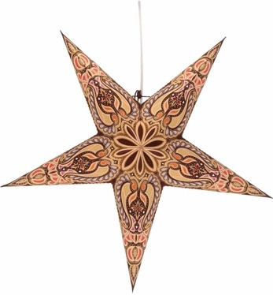
Er waren ook nog enkele Stettiners. Gelukkig ook een paar van Thom Laming. Hoewel hij begin van het kweekseizoen had besloten om niet te kweken was het toch weer gaan kriebelen en had hij een paar jongen gefokt. Dat hem dat geen windeieren zou gaan leggen wisten we toen nog niet. Maar bij het maken van dit clubblad is bekend dat een jonge duivin van Thom op de Bondsshow als beste jonge duivin werd aangewezen. Maar daarover in het volgende clubblad meer. De Stettiners die hij mee had genomen deden weer denken aan de tijd dat Thom nog veel tijd kon vrijmaken voor zijn duiven. Mooie kleine duifjes met over het algemeen prachtige kopjes, mooi aangezette snaveltjes. Nu maar hopen dat Thom nog wat jaartjes blijft fokken en wij van deze unieke stam mogen blijven genieten. Ook ondergetekende had wat Stettiners meegebracht. Wat in rood en zwart en enkele getijgerden. Altijd leuk voor de variatie. Hopelijk kan volgend jaar Cas Butter ook weer Stettiners meenemen naar de clubdag zodat we in de breedte de stand van het ras kunnen beoordelen.
Al met al een geslaagde clubdag met een goede vergadering en veel mooie duiven.
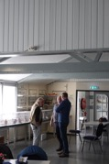

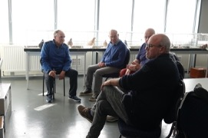

Aandachtig publiek bij het bespreken van de duiven
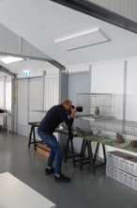

Co Bouter in actie als onze ‘huisfotograaf’. Op de BKTC-site zijn de foto’s te zien die Co op de clubdag gemaakt heeft. ( En nog veel meer)

Aad Stout
Clubrassen op de Sierduivenshow Noord Nederland

Voor de liefhebbers die de moeite hadden genomen om naar Drachten te reizen om hun dieren daar te showen zal er wel een bijsmaak aan deze tentoonstelling blijven hangen.
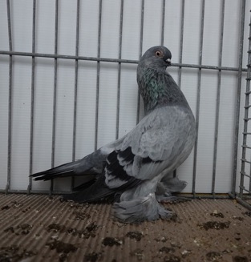
Waren we in het verleden een mooie locatie als het Fries congres centrum te Drachten gewend, nu was het in de Sluis fabriekshal in Drachten. Een enorm groot verschil. Ik zal er verder niet over uitweiden maar ook de organisatie heeft ingezien dat een dergelijke locatie niet geschikt is voor een duivenshow met allure. Volgend jaar in de veemarkthallen in Sneek.
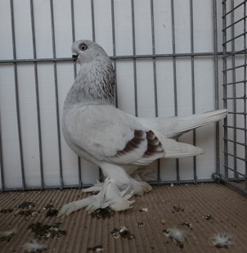
En och ja, er waren ook duiven. Albert van Feggelen had zelfs 15 Engelse Langvoorhoofd Tuimelaars ingezonden maar door zakelijke drukte waren zijn dieren absent. Bleven er zes Korte Berliners, vier Altstammers en acht Stettiners over.
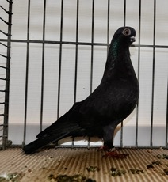
De beste BKTC oude doffer werd een Blauw schimmel Berliner van Cas Butter met 96 punten, Beste BKTC oude duivin werd een roodband duivin van ondergetekende, ook 96 punten. Beste BKTC jonge doffer werd een zwarte Stettiner van ondergetekende met eveneens 96 punten. De beste jonge duivin werd vreemd genoeg niet gegeven maar die moet dan eigenlijk toch aan Cas Butter worden gegeven met een rood getijgerde duivin met 94 punten.
Een jonge rode Altstammer werd ook nog beloond met 96 punten.
Aan de foto’s is te zien dat er weinig licht was. Hopen dat het volgend jaar beter is.

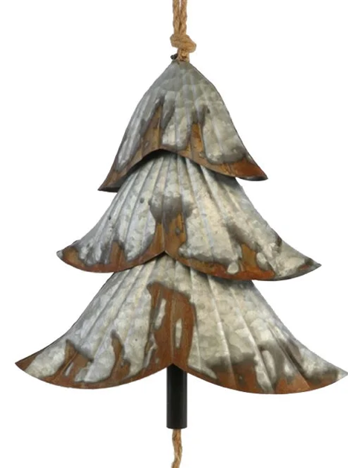

Duiven in vakantie

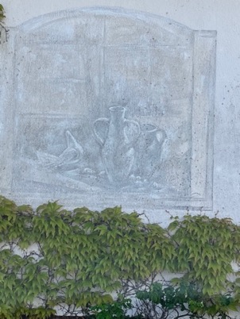
Waarschijnlijk zal ik niet de enige zijn die in zijn vakantie extra alert is op duiven, duivenhokken en alles wat er verder mee te maken heeft. Op een fiets- of wandeltocht zoek ik vaak in tuinen van de huizen waar we voorbij gaan of er iets in staat wat op een duivenhok of duiventil lijkt.
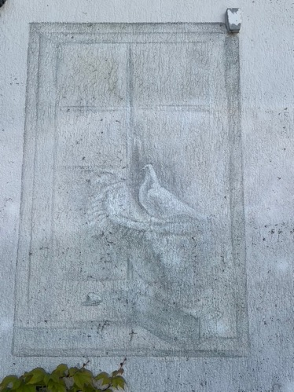
Ook afgelopen jaar weer, of misschien juist wel extra. We waren namelijk in de Duitse deelstaat Mecklenburg-Voor-Pommeren. Hoeveel rassen zijn er in deze omgeving ontstaan in het verleden? Maar als zo vaak werd ik teleurgesteld. Enkele overvliegende koppeltjes duiven waarvan het moeilijk te zien was welk ras het was en die door mij als stads-of dorpsduif werden gekwalificeerd, waren de enige duiven die ik heb gezien. Ja, een verdwaalde postduif op de camping die kennelijk de richting naar het hok kwijt was en zijn kostje bij de tenten en de campers bijeen scharrelde.
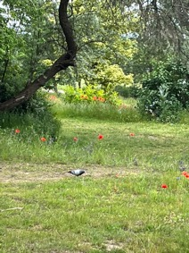
Totdat we door Binz fietsten en op een muur twee tekeningen/ muurschilderingen zagen. Ware kunstwerken al moest je wel goed kijken want de afbeeldingen leken wat te zijn vervaagd.
Op de vragen hoe, wie wat en waarom kregen we geen antwoord. Maar wel een paar foto’s gemaakt. Iemand heeft op een (waarschijnlijk) mooie dag gedacht, weet je wat, ik maak eens wat moois op die saaie muur. Toch leuk!

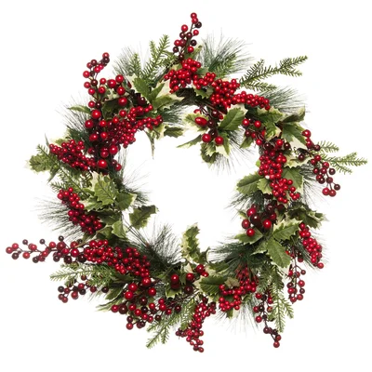

Zomer treffen 2022

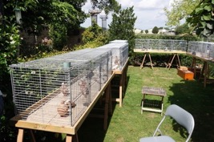
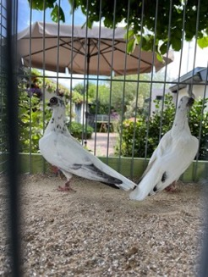
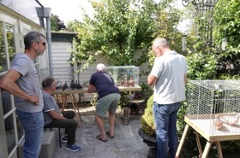
Ook dit jaar hadden we weer een zomertreffen. Helaas was daar door miscommunicatie nogal wat verwarring binnen de club van gekomen maar toch waren er op 21 augustus een aantal BKTC-leden die de weg naar Dodewaard hadden gevonden. Jammergenoeg moesten ook nog twee, wat oudere leden, vanwege gezondheidsperikelen verstek laten gaan. Overigens zijn deze heren later nog een keer lang gekomen in Dodewaard om in ieder geval de duiven van ondergetekende te bekijken.
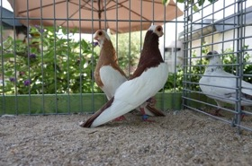
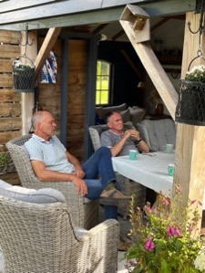
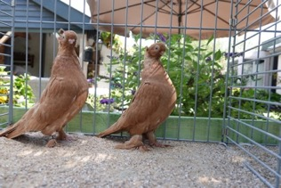
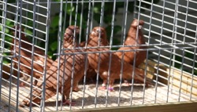
Dat was jammer want de duiven die meegenomen waren mochten er zijn. Bij elkaar waren er wel zo’n kleine vijftig duiven. Ben van Riessen had enkele Budapesters meegenomen. Twee gestorkten en twee geëksterden. Mooie dieren die de elegantie lieten zien van de Budapester. Maar blijft altijd moeilijk om ze zo mooi op de foto te krijgen. Deze dieren geven zeker hoop voor de toekomst van de Budapesters in Nederland. Natuurlijk had Henk Verhoork ook weer wat kwaliteits duiven meegenomen. Twee Reinogen die er prachtig bij stonden, echte mooie vertegenwoordigers van het ras. Vooral de jonge duivin was een plaatje. En dan natuurlijk de jonge Altstämmers die Henk had meegebracht. De kwaliteit spatte er vanaf. Een prachtige rode duivin en twee mooie gele jonge diertjes. Ook mooi, een gele ekster. Allemaal nog jong maar wel zeer veelbelovend. Dat Henk in 2022 goed gefokt heeft mag wel duidelijk zijn. Van ondergetekende uiteraard ook (best veel) jonge duiven. De zwarte en rode Stettiners vielen in de smaak bij de aanwezigen en ook de zwart en rood getijgerden lieten goede dingen zien.
Na een broodje moest Arend Houtman naar nog iets belangrijkers namelijk de Nederlandse kampioenschappen Springen te Ermelo waar zijn dochter aan meedeed ( verdienselijk zevende plek). Ook Peter Leijten moest weg maar de overgebleven lieden deden nog een rondje duiven en onder het genot van een barbecue kwamen de mooie verhalen die sterk deden denken aan visserlatijn. Maar gezellig was het !
En voor degenen die niet konden komen wat extra foto’s om ook te genieten.

Aad Stout
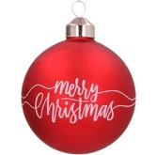
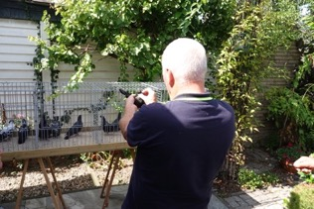

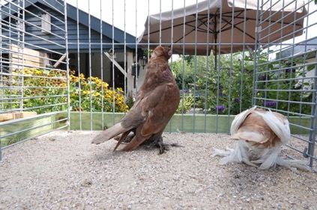
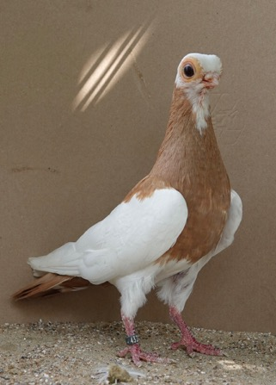

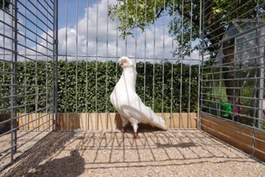
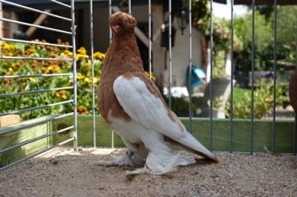

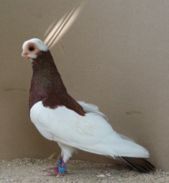
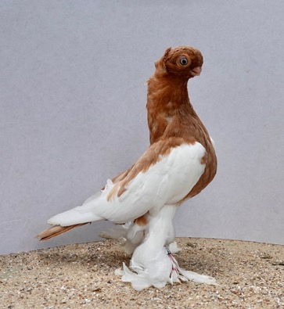
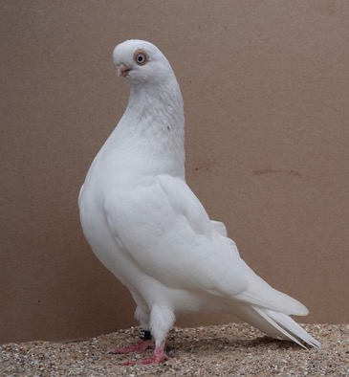
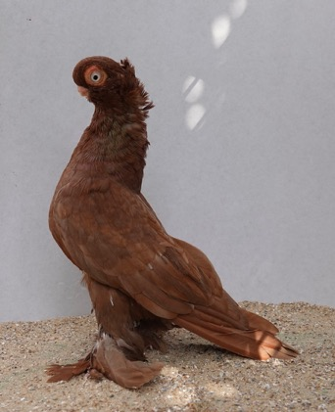
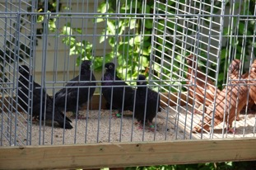
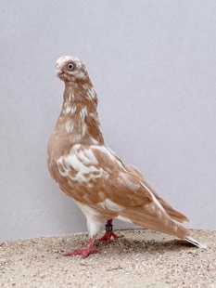

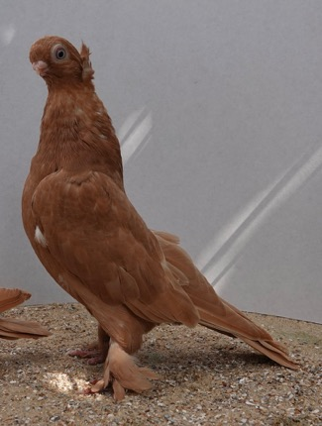
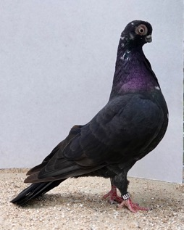

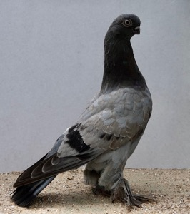

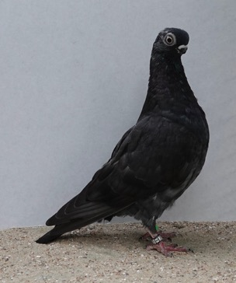

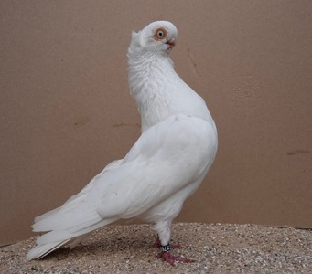

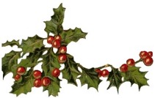

Clubshow 2022

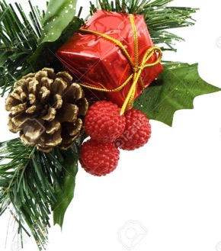
Ook deze keer was de clubshow onder gebracht bij de Keistadshow. Niet zo gek want het is een mooie en goed georganiseerde show die de meeste kortsnavelige tuimelaars trekt. Keurmeester Han Voerman had zich op de clubdag in oktober al georiënteerd en had aan 87 ingeschreven korten een hele mooie keuring. Het is altijd goed dat na enkele jaren van dezelfde keurmeesters eens een keurmeester te hebben die een andere blik op onze duiven heeft en de punten benoemt waar wij op de één of andere manier ‘blind’ voor zijn geworden.
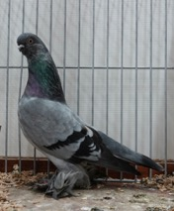
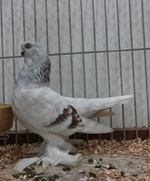
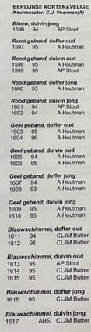
Bij de Berlijnse Kortsnavelige werd drie keer 96 punten gegeven. Mooie verdeeld over de kleurslagen. Bij de roodband voor een oude duivin van ondergetekende, de prachtige geel gebande doffer van Arend Houtman zat tegen de 97 punten aan maar had helaas wat beschadigingen aan het voetbevedering. Ook een oude blauwschimmel doffer van Cas Butter verdiende 96 punten.
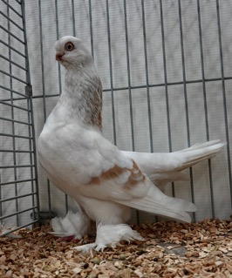
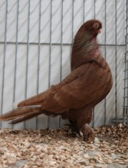
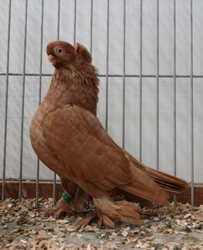
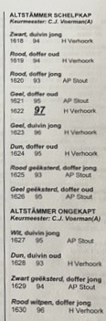
Bij de Altstammers wel een 97-er. Een oude gele doffer van Henk Verhoork had de eer. Op dit dier was niet veel aan te merken, een mooi exemplaar. Een gele jonge duivin van Henk kreeg 96 punten van de keurmeester evenals een rood witpen jonge doffer. De laatste in een geweldig mooi strak verenpakket. (helaas niet zo mooi op deze foto maar op de BKTC-site staat hij er wel mooi op)
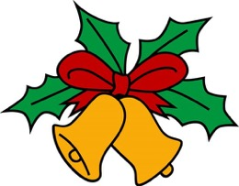
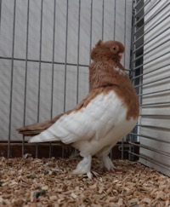
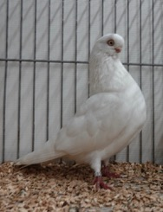
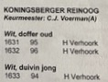
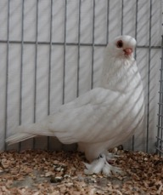
Ook waren er weer geeksterde Altstammers te zien op de clubshow. Nog niet van voldoende kwaliteit om hoog te scoren, dat wordt de uitdaging. Ook weer een witte ongekapte Altstammer die nog 95 punten scoorde.
Drie mooie Reinogen van Henk Verhoork scoorden 94,95 4n 96 punten. Toch jammer dat er niet meer fokkers van dit mooie ras zijn. Binnenkort een artikel in Kleindier Magazine over de Reinoog.
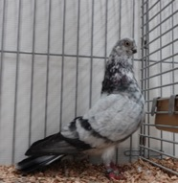
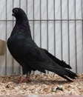
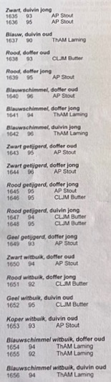
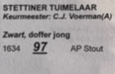
Ook deze keer weer een mooi aantal Stettiners in flink wat verschillende kleuren waaronder diverse gekleurde witbuiken, schimmels en zwart en rood getijgerden. Een zwarte jonge doffer van ondergetekende won met 97 punten een erecertificaat. Een veelbelovend doffertje die al een mooi brede kop heeft en daarnaast ook strak in de veren zit. Daarnaast waren er aan vier Stettiners 96 punten gegeven. Kijkt u zelf in het lijstje hiernaast welke dat waren.
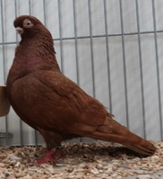
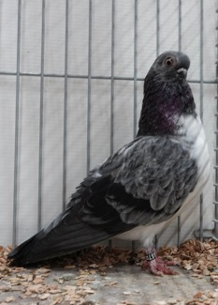
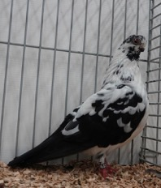
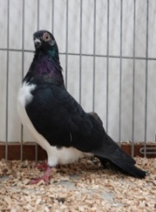
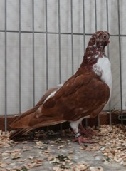

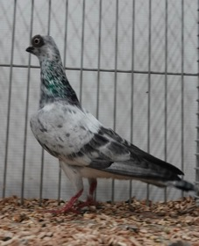
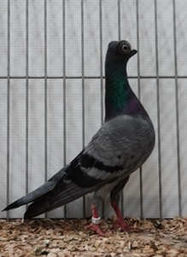
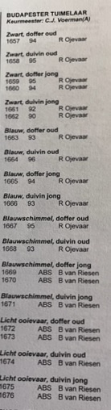
Dit jaar ook 20 Budapesters ingeschreven. Helaas moesten de duiven van Ben van Riessen door familie beslommerinmgen thuis blijven. Maar verrassend was het aantal wat Rob Ojevaar inzond. Wat leuk dat er nu weer meer liefhebbers deze elegante kortjes op het hok hebben en ze willen showen. Rob had een paar zwarten, blauwen en twee blauwschimmel in de kooien gebracht.
Leuke diertjes al miste enkelen wel wat been en halslengte. Dus nog wel werk aan de winkel. Maar een oude blauwe duivin kon de goedkeuring van de keurmeester krijgen door 96 punten te scoren. Een leuke duivin waar de elegantie al zichtbaar bij was. Verder nog twee zwarte duifjes en een blauwschimmel doffertje die 95 punten kregen. Een mooi begin ( of eigenlijk na jaren weer een vervolg) voor Rob Ojevaar.
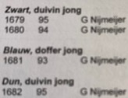
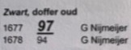
Het laatste ras was de Engelse Langvoorhoofd. Zes dieren ingezonden door Gert Nijmeijer, toen nog geen lid van de BKTC. Maar bij dit ras zat de beste van heel de tentoonstelling! Een prachtig zwarte doffer, prachtig licht oog, wat nog meer opvalt bij de zwarte kleur. Een mooie, korte horizontale snavel, fijne stand en niet al te los in de veren, een plaatje! Gert had al eens aangegeven dat hij nadacht om lid te worden van de BKTC dus maar even contact met hem gehad. Want wat is er mooier om lid te worden van de BKTC met een duif die de hele Keistadshow wint?
Gefeliciteerd Gert !
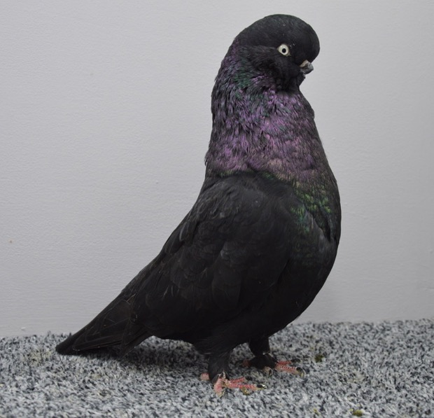
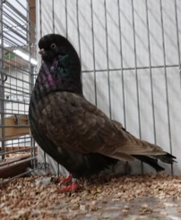
Maar ook de andere duiven mochten er zijn. Een mooie dun kleurige jonge duivin mocht er naar mijn idee ook zijn, 95 punten.
Weer een clubshow met veel kwaliteit bij onze rassen. En met een aantal van 87 ingeschreven duiven ook in kwantiteit niet verkeerd.

Aad Stout

Belangrijke data

Clubdag 2023 zondag 15 oktober 2023

Clubshow Keistadshow 23 en 24 november 2023

Stadtekampf Meijenburg, 20-22 januari 2023

Nieuwe leden

Als nieuw lid heeft zich Gert Nijmeijer uit Biddinghuizen opgegeven.
Hij fokt Engelse Langvoorhoofd Tuimelaars.
Van harte welkom Gert !

BKTC site

Nieuw is dat je het leden bestand, artikelen bestand kan downloden en de opmaak is aangepast. De site wordt goed bekeken zowel door mensen binnen als buiten Nederland. Regelmatig werk ik de site bij. De agenda wordt bijgehouden, tekeningen en foto’s worden toegevoegd. Om de site met nieuwe informatie te voorzien heb ik jullie hulp nodig. Stuur tentoonstellingsverslagen, foto’s en tekeningen naar info@bktc.nl Dan zal ik deze plaatsen en blijft de site up-to-date.
Alvast bedankt.
Co Bouter

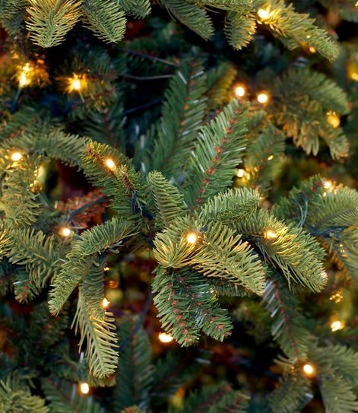

Het bestuur van de BKTC wenst
u fijne kerstdagen en een
gelukkig en gezond 2023

